Муниципальное автономное общеобразовательное учреждение
средняя общеобразовательная школа № 1 города Холмска
муниципального образования "Холмский городской округ"
Сахалинской области

Проект

ЭКОЛОГИЧЕСКИЙ АВТОБУС

Эколого-краеведческий отряд «Бернизет» МАОУ СОШ № 1 г. Холмска: | Дунаева Злата, Иванова Елизавета, Коломиец Екатерина, Сухоруков Алексей, Хан Алишер
Руководитель: | Сухорукова Елена Вячеславовна, учитель истории и обществознания МАОУ СОШ № 1 МО «Холмский городской округ»
Срок реализации проекта: | апрель – август 2021 г.
География проекта: | Холмский район
Количество участников проекта: | 22 человека
Краткое содержание проекта: | Формирование у отдыхающих на природных территориях Холмского района бережного отношения к природе через развешивание в общественном транспорте г. Холмска и на автобусных остановках листовок и плакатов, призывающих беречь природу. Листовки и плакаты делают учащиеся МАОУ СОШ № 1 г. Холмска.

г. Холмск
2021 г

ОПИСАНИЕ ПРОЕКТА «ЭКОЛОГИЧЕСКИЙ АВТОБУС»
1. Проблема, на решение которой направлен проект | В Холмский район (на морские пляжи, речные берега, лесные поляны) приезжают много отдыхающих из Холмска, Южно-Сахалинска и других населенных пунктов юга Сахалина. После себя отдыхающие оставляют много мусора, что плохо влияет на экологическую обстановку района.
2. Цель проекта | Формирование у отдыхающих на природных территориях Холмского района бережного отношения к природе.
3. Задачи проекта | 1. Организовать и провести конкурс рисунков и плакатов, призывающих людей, посещающих места отдыха на природе (пляжи, речные берега, лесные поляны…), убирать за собой мусор и бережно относиться к природе.  2. Заключить договоры с автотранспортными компаниями и РЖД города о развешивании в транспортных средствах листовок, призывающих беречь природу.  3. Получить разрешение от мэрии о развешивании на городских и пригородных автобусных остановках листовок и плакатов, призывающих беречь природу.  4. Провести в летние месяцы акции по развешиванию листовок и плакатов в автобусах, в вагонах поездов и на автобусных остановках.
4. Методы | 1. Метод проектирования. Старшие ребята эколого-краеведческого отряда «Бернизет» разрабатывают Положение о проведении конкурса рисунков и плакатов, призывающих людей, посещающих места отдыха на природе (пляжи, речные берега, лесные поляны…) убирать за собой мусор и бережно относиться к природе – апрель - май 2019 г.  2. Метод творческих работ. Конкурс рисунков и плакатов проводится среди учащихся 3-8 классов – апрель – май 2019г.  3. Метод социального взаимодействия. Участники эколого-краеведческого отряда «Бернизет» (старшие) посещают автотранспортные организации города, представительство РЖД города, мэрию для получения разрешения и заключения договоров о развешивании в городских и пригородных транспортных средствах рисунков и плакатов – май-июнь 2019 г.  4. Метод агитации. Участники эколого-краеведческого отряда «Бернизет» (старшие и младшие) развешивают рисунки и плакаты в городских и пригородных транспортных – июнь-август 2019 г.  Выставка рисунков и плакатов в МАОУ СОШ № 1 г. Холмска в мае 2019 г.  5. Метод работы со СМИ. Распространение информации о деятельности эколого-краеведческого отряда «Бернизет» в СМИ (газета «Холмская панорама», Инстаграм… .
5. Результаты проекта | Написано Положение о конкурсе рисунков и плакатов…  Проведен Конкурс рисунков и плакатов.  Получено разрешение на распространение листовок и плакатов в городских и пригородных транспортных средствах и на остановках…  Развешены листовки и плакаты в городских и пригородных транспортных средствах и на остановках…  Проведена выставка рисунков и плакатов в МАОУ СОШ № 1 г. Холмска  Распространена информация о деятельности эколого-краеведческого отряда «Бернизет» в СМИ (газета «Холмская панорама», Инстаграм… .
6. Ресурсы | Помещение предоставляет МАОУ СОШ № 1 г. Холмска.  Для распространения листовок воспользуемся маршрутными рейсовыми городскими и пригородными автобусами, а также пригородными поездам РЖД.  Для проведения Конкурса рисунков и плакатов необходимы следующие расходные материалы: гуашь, акварель, мелки, перчатки, кисти, бумага формата А4 и А3.  Для создания из рисунков листовок необходимы канцелярские товары – карандаши простые и цветные, ручки, скотч, клей ПВА, клей-карандаш, стерательная резинка и следующее офисное оборудование – компьютер, программное обеспечение, ламинатор, ксерокс, сканер, программное обеспечение (фотошоп, Soni Gegas Prom).  Для расчетов расходов на реализацию проекта необходим калькулятор.  Для награждения победителей Конкурса рисунков - Призовой фонд (грамоты, сладкие призы).
7. Партнеры и волонтеры проекта | Волонтеры проекта – Участники эколого-краеведческого отряда «Бернизет» (старшие – учащиеся из 8-Б класса (7 человек) и младшие – учащиеся из 5-В класса (15 человек)).  Партнеры – учащиеся 3-8 классов.  Партнеры – администрация МАОУ СОШ № 1 г. Холмска, автотранспортные компании города, представительство РЖД района, мэрия г. Холмска
8. Способы распространения информации о проекте | Газета «Холмская панорама» - статья; информационный ресурс Instagram, сахалинский портал «Сахком» – фотоотчет с комментарием для населения города.  Сообщения на классных часах в МАОУ СОШ № 1 г. Холмска.  Письмо-отчет в мэрию г. Холмска.

Приложение 1
Карта Холмского района

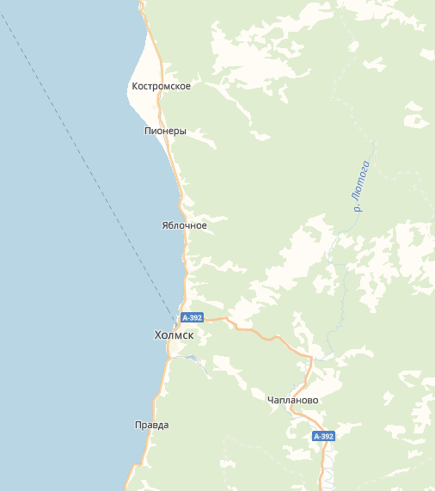

-
места отдыха холмчан и гостей района.

Приложение 2
Пилотные рисунки учеников 4-Д, 5-В классов


